**Neulog**

Návod použití tepelného senzoru (od -40°C do 140°C)

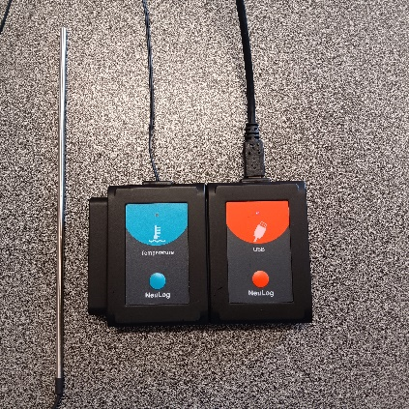

1. Spojit senzor teploty s USB modulem a s PC pomocí USB
2. 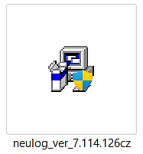Instalace aplikace do PC (web školy / výuka / fyzika / neulog aplikace)
3. Spustit aplikaci 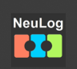 - spustí 2 aplikace a obě musí zůstat spuštěné (neulog USB a zelená fajfka; neulog samotný program)

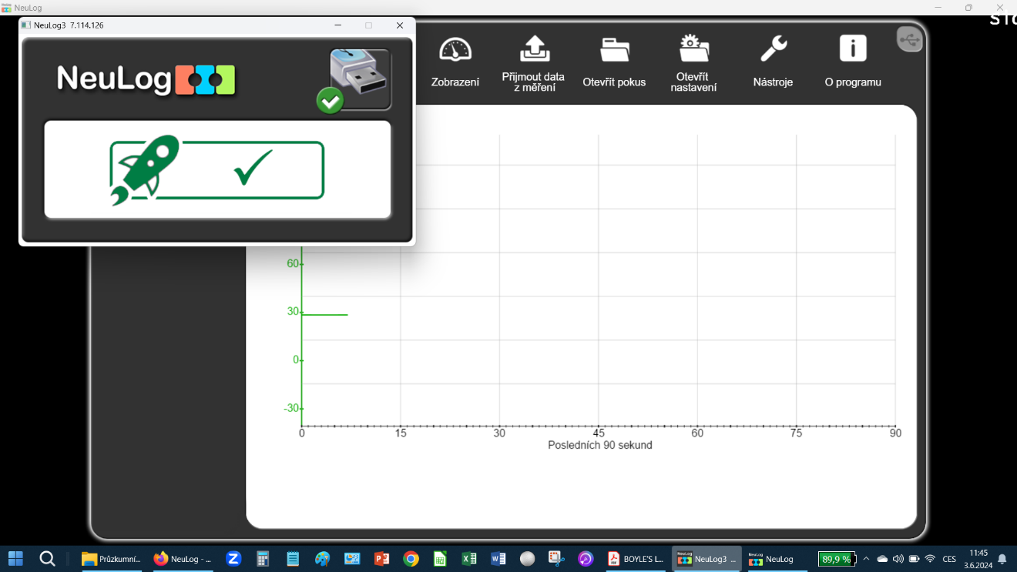

1. Nastavení češtiny: TOOLS 🡆 česky
2. 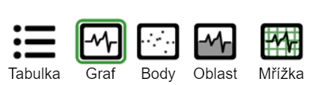Nastavení: GRAF a MŘÍŽKA:
3. Tloušťka čáry:

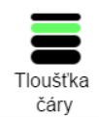

1. Nastavení měření = spustit pokus: 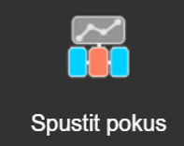
   1. 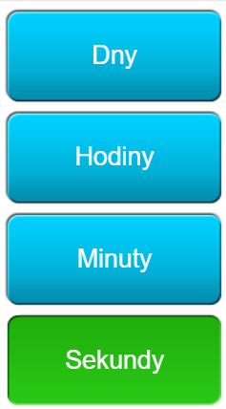Délka trvání (sekundy, minuty, hodiny, dny)
   2. 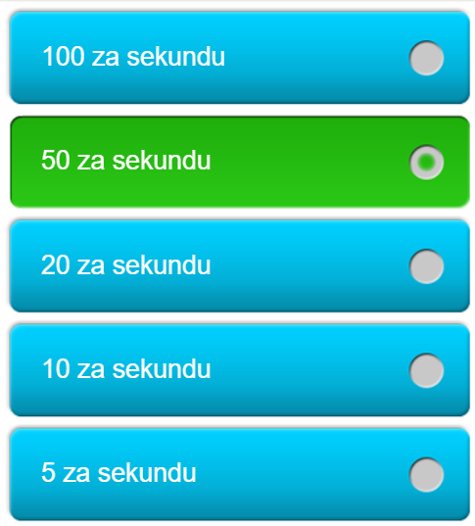Vzorkování (po jaké době se měření opakuje)
2. Měření 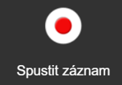
   1. Senzor se ponořuje jen kovou částí !!!!!
   2. Modul USB musí být celou dobu připojen k PC
      1. Po dokoupení dalších modulů i varianta Bluetooth
   3. Po skončení pokusu 🡆 viz Výstup
3. Výstup:

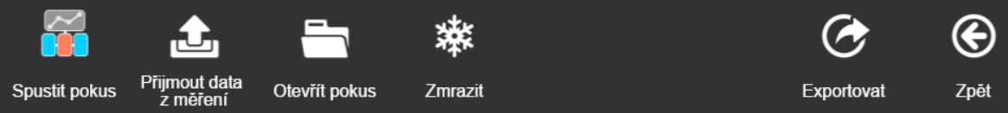

* 1. **Exportovat**:
     1. Název souboru (ideálně číselně př.: 1,2,3,4)
     2. 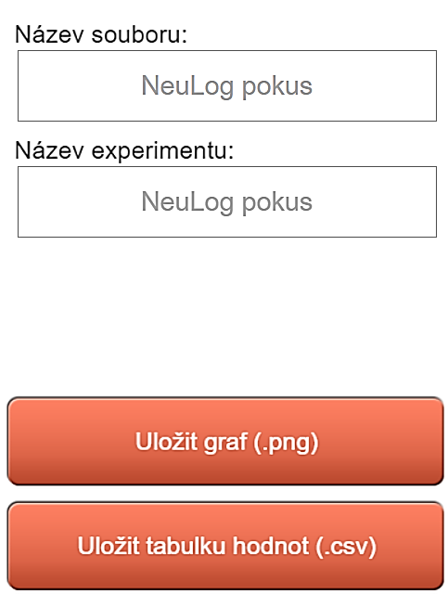Pro potřeby zobrazení více grafů naráz 🡆 uložit tabulku hodnot (.csv)
     3. Pro potřeby obrázku výsledných grafů 🡆 uložit graf (.png)

1. Zobrazení více grafů najednou
   1. Udělám všechny pokusy (1-4)
   2. U 4. pokusu kliknu na ikonu **Zmrazit**
   3. Pak přidám ostatní pokusy **Otevřít pokus** (soubory 1-4.csv)
2. Úprava jednotlivých grafů
   1. Po kliknutí na jednotlivé grafy vlevo, můžu nastavit:
      1. 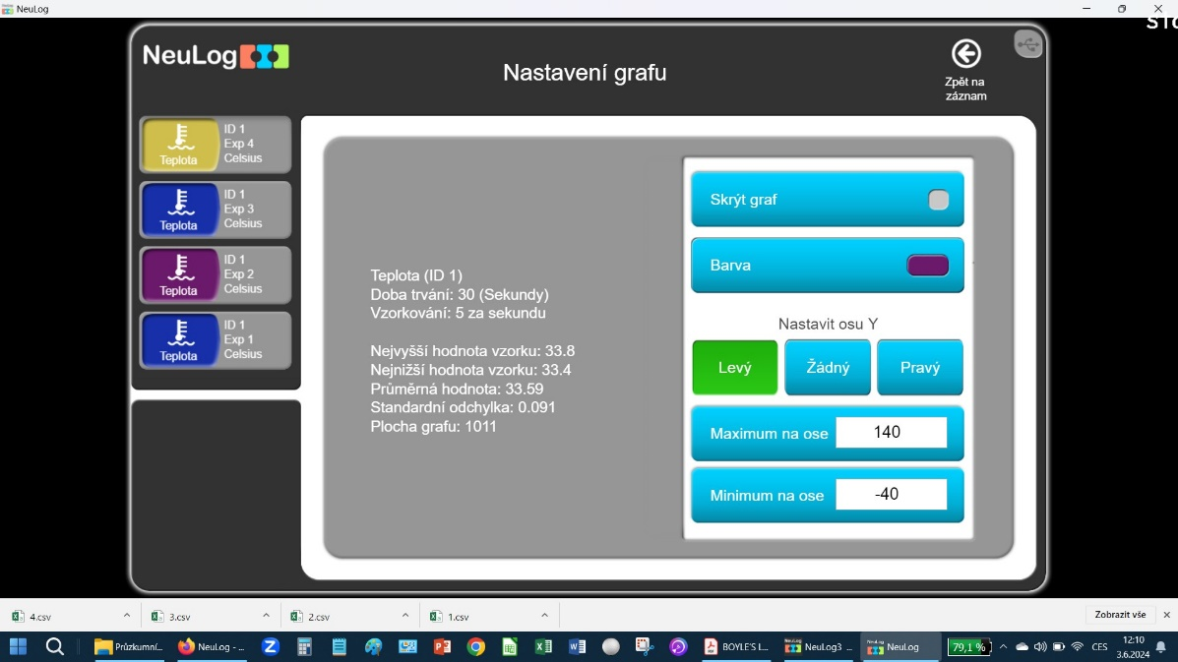Barva grafu
      2. Nastavení osy Y
      3. Maximum na ose
      4. Minimum na ose  
         (potvrdit Entrem!)
3. 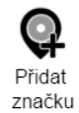Navíc je možno **Přidat značku** (info o daném výsledku na ose grafu)

